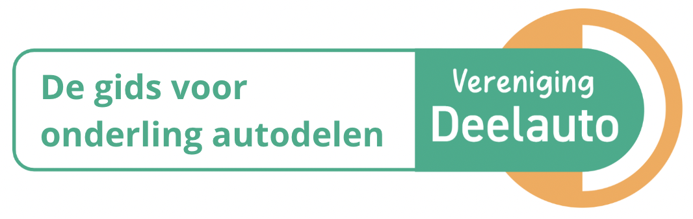

Informatie en tips om succesvol onderling privé auto’s te delen

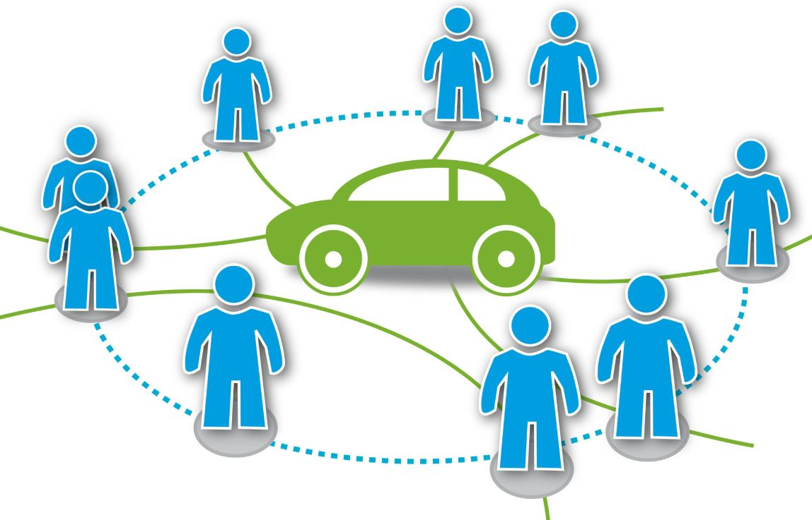

Voorwoord
De eerste stap is gezet. Je hebt bedacht dat je een auto wilt delen. Wat slim! Autodelen heeft veel voordelen: het is goedkoper, duurzamer én gezelliger dan een auto die maar door één persoon wordt bereden. In deze gids lees je hoe je het autodelen goed en praktisch organiseert.
Autodelen kan op verschillende manieren en met één of meerdere anderen. Je kan je eigen auto delen met andere berijders of met meerdere berijders gezamenlijk een auto kopen. Met vrienden, familie of buren; maar ook met een hele groep of zelfs een hele buurt! In deze gids staan de verschillende mogelijkheden op een rij. Zo kies je de vorm en afspraken die het beste bij jouw situatie en wensen past.
Je leest ook wat je moet regelen om goed en veilig te autodelen. De juiste autoverzekering is heel belangrijk. Maar ook andere onderlinge afspraken. Zo voorkom je dat je voor vervelende verrassingen komt te staan.
Heb je na het lezen nog vragen? Op onze website www.deelauto.nl vind je meer informatie. Of neem contact op met onze servicedesk. https://deelauto.nl/contact/
Veel plezier en succes met het opstarten van jouw manier van autodelen!
Team Vereniging Deelauto

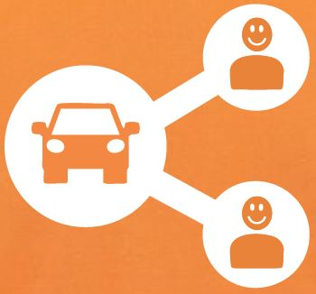

Samenvatting en leeswijzer
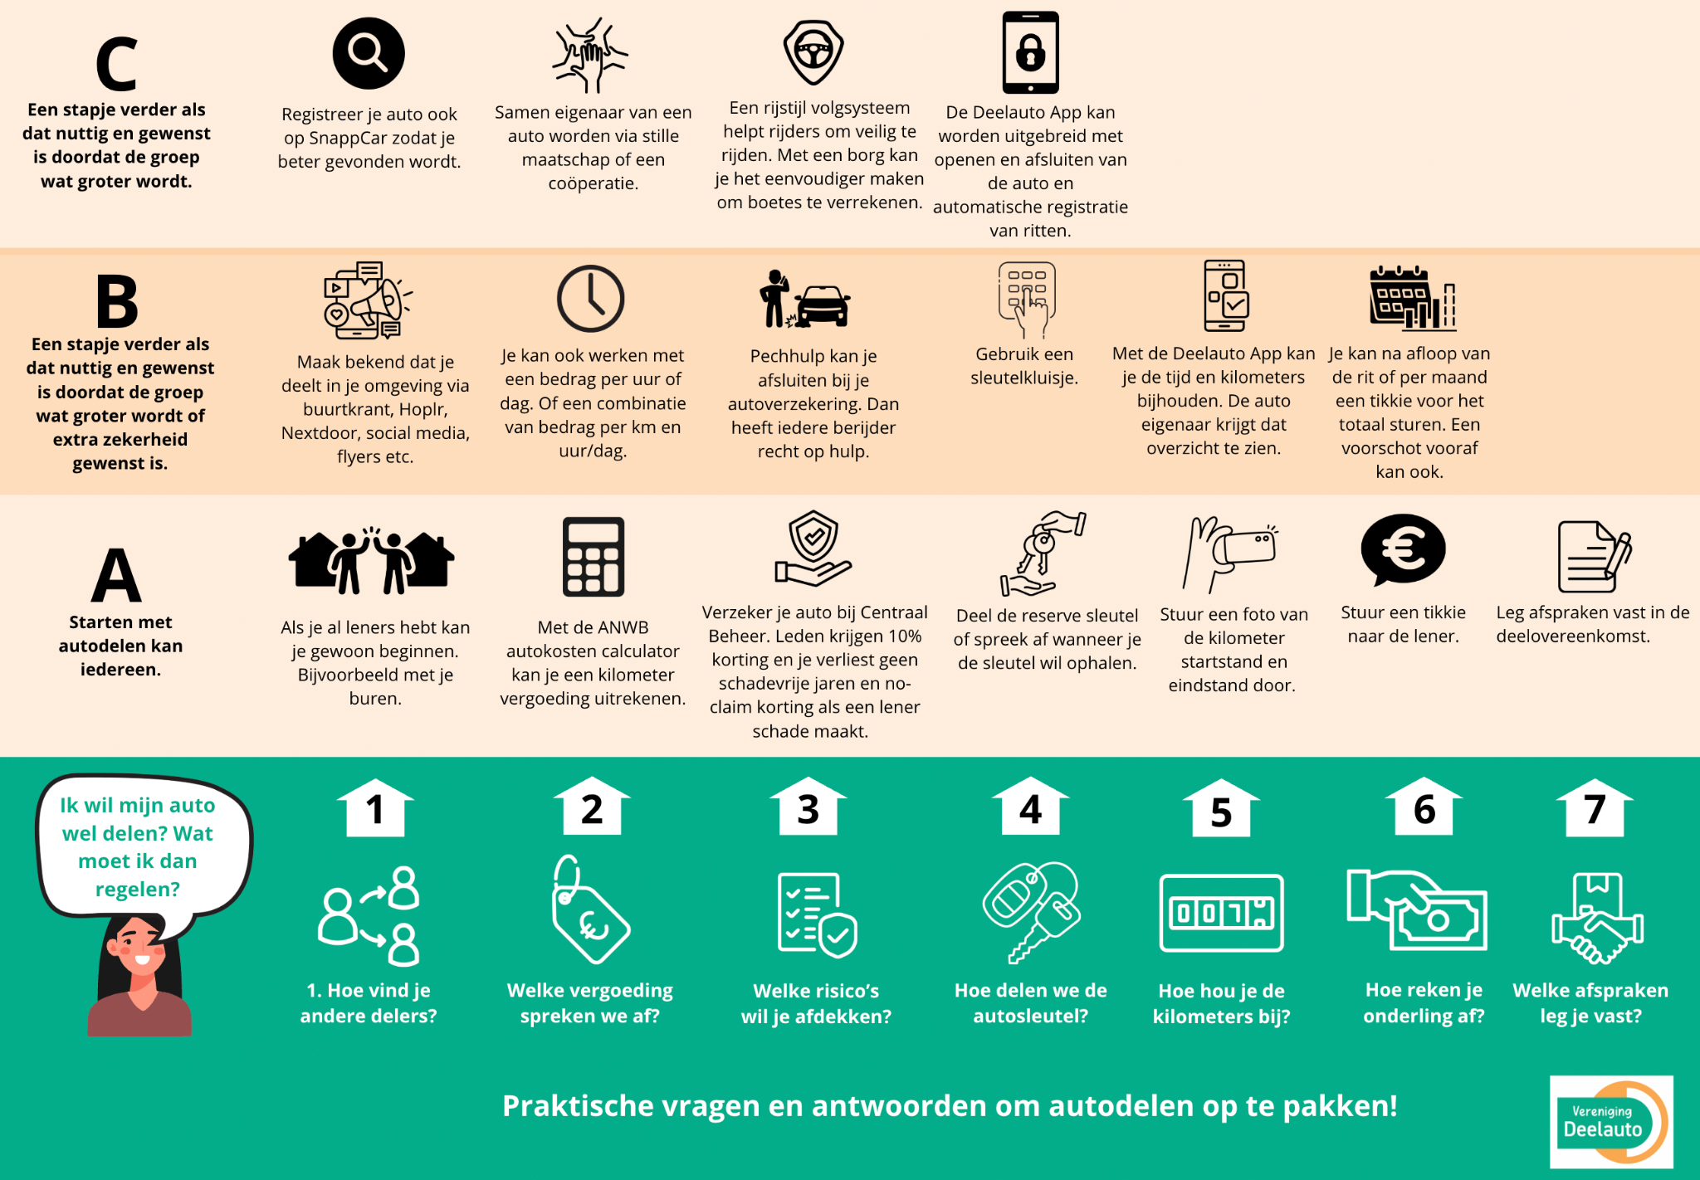
De gids legt de stappen (1 t/m 7) en opties (A, B, C) duidelijk uit. Via de inhoudsopgave navigeer je direct naar het voor jou relevante gedeelte.

Inhoudsopgave
Voorwoord 1
Samenvatting en leeswijzer 2
Inhoudsopgave 3
Begrippen 5
Vormen van autodelen 6
1 Hoe vind je andere berijders? 8
1A Beginnen met bekenden 8
1B Maak je wens om te delen bekend in de buurt 9
1C Zet je auto op SnappCar 9
2. Welke vergoeding spreken we af? 10
2A Autokosten berekenen 10
2B Voorbeelden kostenverdeling uit de praktijk 12
2C Kosten bij samen bezitten 12
3 Welke risico’s wil je afdekken? 14
3A Deelauto verzekering 16
3B Pechhulp 16
3C Rijstijl Monitoring 17
4 Hoe delen we de autosleutel? 20
4A Reservesleutel 20
4B Sleutelkastje 20
4C Gebruik van autodeel software 20
5 Hoe administreer je de gereden ritten? 20
5A Foto kilometerstand 21
5B Gebruik deel software 21
6 Hoe reken je onderling af? 22
6A Tikkie per rit 22
6B Reken af op basis maandoverzicht 22
7 Welke afspraken leg je vast? 23
7A Deelovereenkomst gebruiken 23
Voordelen lidmaatschap Vereniging Deelauto 27
Afsluiting 27

Delen is niks nieuws
Iets uitlenen of delen met anderen is heel normaal. Je deelt dagelijks spullen met mensen met wie je in een huis woont. Of je leent gereedschap uit aan of van vrienden of buren. We delen ook allerlei dingen in de publieke ruimte: de schommel in de speeltuin, de stoep, de straat, het park en het openbaar vervoer. Maar ook van allerlei aanbieders waar we gebruik van maken: winkelwagentjes, hotels, horecabedrijven, vakantiehuisjes etc. En we delen in feite zelfs de hele aarde met anderen: de lucht, natuur en oceanen. Delen doen we dus allemaal en al heel lang.
Een privé auto delen is ook heel normaal en zelfs slim. Want je auto staat vaak stil. Dan zou iemand anders deze toch even kunnen lenen? En als deze dan ook een deel van de kosten betaalt is het nog fijn voor je portemonnee ook. En met een auto voor iedere deur is er minder plek in de buurt om te spelen en voor groen. En delen zorgt ook nog eens voor meer contact met anderen. Je auto delen is dus echt een goed idee! Met de info in deze gids helpen we je graag goed op pad.

Begrippen
In de gids gebruiken we woorden die te maken hebben met autodelen. Hieronder leggen we uit wat we hiermee bedoelen.

Autodelen | Het gebruik van auto’s door meerdere berijders. Bij Vereniging Deelauto gaat het alleen om het delen van privé auto’s die op naam staan van een natuurlijk persoon. Eigenaar en berijders zijn allemaal natuurlijke personen (en geen rechtspersonen zoals o.a. bedrijven).
Deelauto | De privé auto die wordt gebruikt voor het delen.
Eigenaar | Dit is de persoon op wiens naam het kentekenbewijs staat. Meestal staat de autoverzekering ook op diens naam.
Berijder | De persoon die - naast de eigenaar - de deelauto bestuurt.
Deelgroep | Een deelgroep is de groep van eigenaar en berijders die samen de deelauto gebruiken. De deelauto kan van één persoon eigenaar zijn of van meerdere mensen (in een zogenoemde stille maatschap).
Vereniging | Vereniging Deelauto

Vormen van autodelen
Autodelen kent 3 basisvormen. Je bepaalt zelf wat het beste bij je past.

uitlenen / eigenaar eerst
samen eigenaar
samen gebruiken

1.1. Uitlenen / eigenaar eerst
Bij deze vorm van autodelen deelt de eigenaar de auto met één of meerdere andere berijders op momenten dat het de eigenaar uitkomt. De eigenaar heeft dus meer gebruiksrechten dan de andere berijders.

Kenmerken van deze vorm van autodelen:
- De eigenaar van de auto is de primaire gebruiker van de auto.
- De eigenaar bepaalt wanneer andere berijders de auto kunnen gebruiken.
- Berijders kunnen de auto gebruiken op vaste momenten of op aanvraag.
- De eigenaar kan elke aanvraag wel of niet goedkeuren.
- De eigenaar heeft alle verantwoordelijkheid voor beheer van de deelauto.
- De berijder betaalt een door de eigenaar te bepalen vergoeding voor gebruik.
- De eigenaar kan met verschillende berijders ook verschillende afspraken maken (bijv.: familie betaalt minder voor gebruik dan andere berijders).

1.2. Samen gebruiken
Bij deze vorm van autodelen is nog steeds één persoon eigenaar van de deelauto, maar hebben eigenaar en andere berijders in de basis gelijke rechten omtrent het gebruik van de auto. Iedereen kan de auto reserveren en de eerste die dat doet mag de auto in principe gebruiken. De zeggenschap over deelafspraken en gebruik ligt meer in de hele groep dan bij de eerste vorm.

Kenmerken van deze vorm van autodelen:
- De autodelers bepalen de deelafspraken meer met elkaar. Bijvoorbeeld dat gebruik voor ziekenhuisbezoek altijd voorrang heeft.
- De eigenaar heeft uiteindelijk wel een doorslaggevende stem over de deelafspraken (zou immers raar zijn als anderen over zijn eigendom beslissen), maar zijn gebruiksrechten staan (meer) gelijk met de andere berijders
- Er is meer onderling overleg tussen alle leden in de deelgroep.

1.3 Samen eigenaar
Bij deze vorm zijn de leden van een deelgroep samen eigenaar van één of meerdere auto’s en nemen ze dus alle beslissingen met elkaar. Met elkaar vormen ze een zogenaamde stille maatschap.

Kenmerken van deze vorm van autodelen:
- Alle gebruikers zijn ook eigenaar en verdelen samen de aanschafkosten van één of meerdere auto’s en hebben gezamenlijk de zeggenschap.
- De deelgroep vormt een ‘stille maatschap’ en leden worden ook ‘maat/maten’ genoemd. Alle afspraken worden vastgelegd in een maatschapsovereenkomst.
- In de maatschapsovereenkomst staan afspraken over aanschaf en gebruik maar ook over de werkwijze als een maat uit de maatschap wil of als de auto wordt verkocht.
- Het kentekenbewijs en de verzekering staan op naam van één van de maten. Vaak degene met de meeste schadevrije jaren en daardoor de laagste verzekeringspremie.
- Alle afspraken worden door alle leden gezamenlijk gemaakt.
- Voor het gebruik van de auto kunnen alle denkbare varianten worden toegepast.
- Vaak worden in een maatschap de verschillende taken verdeeld tussen de groepsleden. Bijvoorbeeld over het onderhoud, schoonhouden, administratie etc.

De verschillende vormen in een schema:
 | Uitlenen / eigenaar eerst | Samen gebruiken | Samen eigenaar
Van wie is de auto? | De eigenaar | De eigenaar | De maten gezamenlijk
Wie betaalt aanschaf en kosten? | De eigenaar | De eigenaar | De maten gezamenlijk
Hoe worden kosten verdeeld? | De eigenaar bepaalt | De eigenaar in overleg met deelgroep | Volgens afgesproken verdeling in de maatschap
Wie regelt het onderhoud? | De eigenaar | De eigenaar of zoals afgesproken in de deelgroep | Volgens afgesproken verdeling in de maatschap
Wie bepaalt beschikbaarheid en gebruik? | De eigenaar | De eigenaar in overleg met deelgroep | De maten gezamenlijk

1 Hoe vind je andere berijders?
Autodelen doe je met twee of meer mensen. Het is belangrijk om goed na te denken over met wie je een auto wilt gaan delen. Je wilt immers wel voldoende vertrouwen hebben dat de andere berijders netjes met je auto omgaan en de deelafspraken nakomen. Als je de andere berijders al goed kent is dat makkelijker in te schatten dan bij mensen die je minder goed kent. Maar wees gerust: de meeste mensen deugen, net als jij.
Ook moet het tijdstip van gebruik van autodelers bij elkaar passen. Autodelen werkt niet op momenten dat je allebei de auto nodig hebt. Maar als iemand de auto wil gebruiken op werkdagen en de ander juist in het weekend, dan past dat juist heel goed! Soms is het belangrijk dat een auto op vaste tijden beschikbaar is voor bepaalde berijders. Bijvoorbeeld voor een familiebezoekje of sporttraining. Terwijl voor anderen flexibel gebruik ook prima is.
De deelafspraken kunnen per deelgroep en zelfs per berijder verschillen. Bijvoorbeeld over de prijs, het tanken/laden, het schoonhouden en de rijstijl.
Ook als je vrienden of familie bent, is het slim om vooraf na te denken over het autodelen en afspraken te maken. Zo voorkom je vervelende situaties met elkaar.
- Autodelen doe je samen – met mensen die je voldoende vertrouwt.
- Maak duidelijke afspraken - geen onuitgesproken verwachtingen.
- Vaste of flexibele gebruikstijden; spreek af wat voor jullie werkt.

1A Beginnen met bekenden
Laat je netwerk weten dat je openstaat voor het delen van je auto. Je familie, vrienden, buurtgenoten, clubgenoten, collega’s etc. Dat kan natuurlijk mondeling (1 op 1 of bij feestjes, teamoverleg etc.), maar ook op andere manieren.

1B Maak je wens om te delen bekend in de buurt
Bijvoorbeeld via je social media, een buurtapp zoals Hoplr, een briefje op het prikbord in buurthuis of supermarkt. Je kunt misschien zelfs een briefje of flyer maken wat je uitdeelt of in je buurt bezorgt.

Je kan ook contact opnemen met je gemeente en vragen naar een beleidsambtenaar (deel)mobiliteit. Sommige gemeenten stimuleren autodelen en kunnen je hierbij helpen, soms zelfs met financiële ondersteuning.

1C Zet je auto op SnappCar
Zet je auto op deelplatform SnappCar. Via dit platform kom je in contact met mogelijke andere berijders. Als je deze nog niet kent, kun je ook starten met het regelen van één of meer ritten via SnappCar. Als jullie een goede match zijn kun je de mogelijkheden van de Vereniging en jouw eigen deelgroep eens bespreken. Onder onze leden zijn meerdere eigenaren die hun auto zowel binnen de eigen deelgroep delen als via SnappCar. Het ene sluit het andere niet uit.

Vinden van een deelauto
Wil je iemand met een deelauto vinden? Er zijn verschillende manieren om een deelauto te vinden.

- Zoek op deelplatform SnappCar naar een geschikte auto. Je kunt de auto dan in eerste instantie boeken via SnappCar en als het bevalt en klikt met de eigenaar kun je opperen of delen via de Vereniging misschien een optie is.
- Vraag het in je netwerk. Familie, vrienden, buren, clubgenoten, collega’s, buurtgenoten enzovoort. Of vraag of ze iemand kennen die een auto deelt of zou willen delen.
- Doe een oproep op sociale media: laat weten dat je op zoek bent naar een deelauto.

2. Welke vergoeding spreken we af?

Een auto kost geld, vaak zelfs best veel geld. En niet alleen voor de aanschaf, maar ook voor onderhoud, verzekering, wegenbelasting, parkeren en brandstof/energie.

Het is dus heel redelijk om voor het delen/uitlenen van je auto een vergoeding te vragen. Maar verplicht is dat niet; uiteindelijk zijn bij onze Vereniging leden helemaal vrij om hier naar eigen inzicht en wensen afspraken over te maken. De Vereniging geeft een aantal suggesties en overwegingen, maar besluiten hierover zijn helemaal aan de eigenaar, deelgroep of maatschap zelf.

Een vergoeding hoeft overigens niet altijd in euro’s te zijn. Als je wilt ruilen in natura kan dat ook. Als je een financiële vergoeding wilt toepassen die in lijn is met de reële totale autokosten, is het handig om eerst te bepalen wat die kosten dan naar verwachting zijn. Als je duidelijk meer vraagt dan de redelijk te verwachten werkelijke kosten heeft dat gevolgen. Ten eerste vanuit de autoverzekeraar die dit aanmerkt als ‘zakelijk gebruik’ van de auto en dan is schade niet verzekerd. Ten tweede vanuit de Belastingdienst die dan een opgave verwacht van de inkomsten en dit ook op enige wijze zal belasten.

Inkomsten opgeven bij Belastingdienst?
Als de deelauto een privé auto is en de vergoeding op redelijke werkelijke kosten is gebaseerd zonder winstoogmerk, dan hoeft dat niet. Zie hier wat de belasting daarover zegt: https://www.belastingdienst.nl/wps/wcm/connect/bldcontentnl/belastingdienst/prive/werk_en_inkomen/interneteconomie/interneteconomie-deeleconomie/interneteconomie-deeleconomie

Wat zijn de kosten van een auto?
Een auto heeft verschillende kosten, veelal onderverdeeld in vaste en variabele kosten. Vaste kosten zijn onafhankelijk van hoeveel er met de auto wordt gereden zoals vaste afschrijving, verzekering en motorrijtuigenbelasting. Variabele kosten ontstaan door het rijden met de auto zoals onderhoudskosten, brandstofverbruik, bandenslijtage en variabele afschrijving.

2A Autokosten berekenen
Er zijn verschillende websites die je kunnen helpen bij het berekenen van de te verwachten kosten van een auto.

- De ANWB heeft een website met verschillende kosten voor elk type auto: https://www.anwb.nl/auto/autokosten
- Bij de Belastingdienst kan je de motorrijtuigenbelasting berekenen: https://www.belastingdienst.nl/wps/wcm/connect/nl/auto-en-vervoer/content/hulpmiddel-motorrijtuigenbelasting-berekenen
- Carblogger heeft een basisspreadsheet gemaakt, waarbij je zelf je geschatte kosten kunt invullen en berekenen: https://www.carblogger.nl/autokosten/autokosten-berekenen/

Een voorbeeld van een ANWB autokostenberekening voor een gebruikte auto van bouwjaar 2016 en die in 2023 door de eigenaar werd gekocht voor €22.000,- is als volgt:

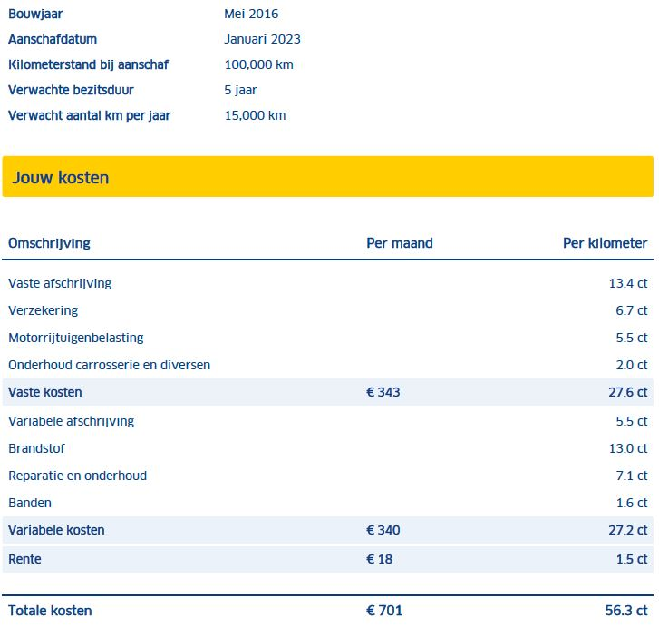
Alle kosten zijn hier omgerekend naar een bedrag per km (op basis van verwacht aantal van 15.000 km per jaar, hetgeen natuurlijk ook een schatting is). De meeste kostenposten zijn overigens een ‘beste inschatting’ en gebaseerd op onderzoek door de ANWB. De werkelijkheid kan natuurlijk voor jouw auto anders uitpakken, zowel lager als hoger. De rijstijl van berijders heeft daar ook invloed op.

Kosten verbruik brandstof / elektriciteit
Je kan deze kosten op verschillende manieren verrekenen met de berijder:
- bij auto’s die informatie bijhouden over het benzineverbruik per rit, kan je het feitelijk verbruik berekenen;
- een prijs per kilometer gebaseerd op gemiddeld verbruik en gemiddelde brandstofprijs;
- of je spreekt af dat de auto altijd volgetankt wordt meegegeven en dan door de berijder weer volgetankt wordt ingeleverd;
- bij elektrische auto’s: de berijder betaalt 1:1 de laadkosten die met de geleende laadpas van de eigenaar zijn gemaakt. Indien de auto na een rit door de eigenaar thuis wordt bijgeladen tot het niveau bij aanvang van de rit, rekent deze hiervoor een prijs per bijgeladen kWh.

2B Voorbeelden kostenverdeling uit de praktijk
Voorbeeld 1:
- € 2,00 per uur (met een maximum van 10 uur per dag ofwel € 20,- per dag)
- € 0,30 per werkelijk gereden kilometer
- brandstof / elektriciteit voor rekening van berijder

Voorbeeld 2:
- € 2,50 starttarief per rit
- € 0,50 per kilometer all-in.

Voorbeeld 3:
- € 25,- per maand vast voor elke berijder in de deelgroep
- € 0,35 per kilometer inclusief brandstof / elektriciteit.

Kosten bij samen gebruiken
Bij samen gebruiken van de auto, bespreek je van te voren hoe de kosten worden verdeeld. De eigenaar kan alle kosten betalen, en dit doorrekenen in de prijs voor het gebruik. Maar de groep kan bijvoorbeeld ook de vaste kosten maandelijks verdelen onder iedereen en voor de variabele kosten een bedrag per km bepalen en per maand afrekenen.

2C Kosten bij samen bezitten
Bij samen bezitten van een deelauto, verdeel je alle kosten, ook die van de aanschaf. De verdeling van de kosten kan je regelen door met elkaar een zogenoemde ‘stille maatschap’ te vormen. Het wordt ‘stil’ genoemd omdat deze maatschap voor de buitenwereld niet zichtbaar is zoals een zakelijke maatschap, die als rechtspersoon moet worden ingeschreven in het Handelsregister van de Kamer van Koophandel. De stille maatschap is een handige en flexibele vorm van onderlinge samenwerking zonder de complexiteit en kosten van een zelfstandige rechtspersoon.

Eén van de leden kan een bestaande auto inbrengen in de maatschap, of ze kopen gezamenlijk een deelauto. Hierbij kiezen ze wie van hen de kentekenhouder wordt. Het kentekenbewijs en de autoverzekering komen op naam van die persoon. Met het oog op de premie van de autoverzekering kan het handig zijn om dan de persoon te kiezen met de meeste schadevrije jaren. Er kan ook met enige regelmaat gewisseld worden van eigenaar zodat iedereen de persoonlijk opgebouwde schadevrije jaren blijft behouden (die vervallen als ze 3 jaar niet worden gebruikt).

De afspraken tussen leden worden vastgelegd in een maatschapsovereenkomst. Een voorbeeld hiervan staat op onze website op de hulpmiddelen pagina, zie: https://deelauto.nl/hulpmiddelen/

De kosten bereken je op basis van de afspraken over de verdeling:
- Betaalt iedereen een vast bedrag, of verdelen jullie de kosten op basis van het gebruik?
- Betalen jullie het onderhoud en reparaties als deze zich voordoen, of spaar je samen maandelijks een bedrag waaruit deze kosten betaald worden?

Brandstof/elektriciteit
- Werkelijk verbruik is voor rekening van de berijder of zit in de prijs per km?
- Moet de auto weer volgetankt/volgeladen worden afgeleverd?
- Wordt er gewerkt met een tankpas/laadpas?
- Prijs per kWh voor bijladen van elektrische auto naar startniveau

Voorbeeld: Maatschap met 4 leden.
- Iedere maat betaalt een kwart van de aanschafprijs;
- Iedere maat betaalt € 100,- per maand;
- Bij gebruik betaalt de berijder € 0,15 per kilometer voor brandstof

Indien het gebruik van de auto onderling behoorlijk verschilt kan ook een andere kostenverdeling worden gemaakt. Elke variant is onderling af te spreken.

Alle werkelijke kosten worden keurig bijgehouden en als er aanleiding is om de tarieven aan te passen of iets met terugwerkende kracht te verrekenen wordt dat gedaan.

3 Welke risico’s wil je afdekken?
Ook als je zorgvuldig met een deelauto omgaat, kan er schade ontstaan aan de deelauto of bij een andere auto of partij. De oorzaak kan bij jezelf liggen of bij een ander en soms is het pech (bijvoorbeeld bij ruitschade door een steentje op de ruit of een klapband). Een goede autoverzekering, liefst ook speciaal voor autodelen, is dan ook erg belangrijk. En een autoverzekering is geen eenheidsworst; er zijn meerdere keuzes te maken over bijvoorbeeld de dekkingsgraad en het eigen risico bij schade. Denk niet ‘ik ben verzekerd dus het zal allemaal wel goed zijn’ maar kijk hier goed naar en neem een weloverwogen keus. Het gaat zowel om risico’s voor de eigenaar als voor de andere berijders. En als blijkt dat een schade niet (goed) verzekerd is kunnen eigenaar en/of berijder onverwacht tegen torenhoge kosten aanlopen.

VERZEKERING: ALTIJD GOED NADENKEN EN REGELEN!

De volgende regels gelden altijd:

- Alle berijders moeten in het bezit zijn van een geldig rijbewijs.
- De deelauto moet een geldige APK-keuring hebben.
- De deelauto moet tenminste WA-verzekerd zijn.
- In de deelauto moet een geldige groene kaart en schadeformulier liggen.
- Gevaarlijk rijgedrag is niet verzekerd.

Uitgangspunten van een autoverzekering
Elke verzekeringsmaatschappij heeft eigen verzekeringsvoorwaarden. Ze gaan ook verschillend om met de voorwaarden voor uitlenen of delen van een auto. Het is voor de Vereniging dan ook onmogelijk om dit allemaal te weten. We weten wel veel over de autoverzekering van Centraal Beheer, die een set speciale voorwaarden heeft voor leden van de Vereniging. Helaas zijn er nog niet meer verzekeraars die een gunstige permanente autoverzekering aanbieden. De Vereniging doet natuurlijk wel haar best om dit aanbod te vergroten.

Verzekering is gekoppeld aan het voertuig
Een autoverzekering is gekoppeld aan het voertuig. Dat betekent dat de auto in principe ook verzekerd is als er een andere bestuurder in rijdt. Maar zoals gezegd: elke verzekeraar kan eigen voorwaarden stellen. Algemeen is natuurlijk dat de bestuurder wel een geldig rijbewijs heeft en toestemming heeft van de polishouder om de auto te berijden. Let op: de meeste verzekeraars beperken of verbieden het om de auto te delen met anderen (voor een vergoeding).

De polishouder is formeel aansprakelijk bij schade
De polishouder is en blijft aansprakelijk voor de schade die met de auto wordt veroorzaakt, ongeacht wie er achter het stuur zit. Dat betekent ook dat de schade wordt verhaald op de verzekering van de polishouder. En een schadeclaim heeft normaal gesproken altijd negatieve gevolgen voor de schadevrije jaren en de no-claim korting van de polishouder.
De vergoeding is afhankelijk van het soort verzekering
Er zijn verschillende dekkingen mogelijk bij autoverzekeringen:
- Wettelijke Aansprakelijkheid (WA). Alleen de schade van anderen is verzekerd.
- WA met beperkt casco (ook wel WA-plus of WA+ genoemd). Bepaalde schades aan eigen auto zijn meeverzekerd. Bijvoorbeeld schade door slecht weer zoals storm en hagel of ruitschade door steenslag.
- WA met volledig casco (ook wel allrisk genoemd). Schade aan eigen auto is ook meeverzekerd.
Daarnaast zijn er nog aanvullende opties te kiezen zoals het verzekeren van verkeersrechtsbijstand, inzittenden, pechhulp en de hoogte van het eigen risico.

Zorg ervoor dat je altijd de specifieke voorwaarden van je autoverzekering kent. De voorwaarden kunnen per verzekeraar verschillen en autodelen is soms verboden of niet verzekerd.

Regels voor andere berijders van een auto
Bij een gewone verzekering gelden veelal de volgende regels.
- Als iemand anders regelmatig in je auto rijdt, moet je dit melden aan je verzekeraar. Deze persoon moet dan als regelmatige bestuurder worden aangemerkt op de polis. Dit kan leiden tot een verhoging van de premie als de verzekeraar het risico hierdoor hoger vindt.
- Ook als je je auto voor langere periodes uitleent, is het belangrijk om dit aan je verzekering door te geven. Dit om problemen bij schade te voorkomen.

Speciale verzekering voor autodelen
Ook als je goed verzekerd bent, kan schade door een andere berijder hele vervelende gevolgen hebben. In het slechtste geval is de schade in het geheel niet verzekerd. Of de schadevrije jaren en no-claim korting van de polishouder worden verlaagd. Daarom is het heel belangrijk om te kiezen voor een autoverzekering waarbij het autodelen ook goed is geregeld. Dit kan met een doorlopende of tijdelijke verzekering voor autodelen.

3A Deelauto verzekering
Leden van de Vereniging Deelauto kunnen een speciale doorlopende autoverzekering afsluiten voor hun deelauto bij Centraal Beheer. Deze verzekering staat autodelen nadrukkelijk toe en bij schade door andere berijders zijn er geen negatieve gevolgen voor de schadevrije jaren en no-claim korting van de polishouder. De voorwaarde hierbij is dat alle berijders lid moeten zijn van de Vereniging Deelauto. De polishouder krijgt als lid van Vereniging Deelauto een collectiviteitskorting van 10% op de premie.
Meer info: https://www.centraalbeheer.nl/delen/vereniging-voor-gedeeld-autogebruik

Tijdelijke verzekering bij OHRA
Deel je je auto maar heel af en toe, maar wil je dat wel goed verzekeren? Bij OHRA kan je een tijdelijke leenautoverzekering afsluiten naast je reguliere autoverzekering. Je betaalt hiervoor een premie per dag. De kosten zijn afhankelijk van het soort verzekering dat je al hebt. Aan deze verzekering zijn wel een aantal voorwaarden.

Meer info: https://www.ohra.nl/leenautoverzekering

Autodelen en schadevrije jaren

We hadden eerst allebei een eigen auto maar nu delen we één auto met elkaar. We hebben elk ook schadevrije jaren opgebouwd met onze eigen auto. Omdat deze na 3 jaar komen te vervallen, zetten we elke 2,5 jaar het kentekenbewijs en de autoverzekering op elkaars naam. Zo behouden we allebei onze schadevrije jaren.

Het is dus erg belangrijk om goed na te denken over de autoverzekering voordat je een auto gaat delen. Zorg er ook voor dat alle berijders goed op te hoogte zijn van de verzekeringsvoorwaarden en geef hen in ieder geval een kopie van het polisblad. Een verzekeraar past in de regel minimaal elk jaar de voorwaarden aan.

3B Pechhulp
Persoonsgebonden (alleen ANWB) is ideaal als je in meerdere auto’s rijdt (bijv. eigen auto, leaseauto, of andermans auto).

Kentekengebonden is praktisch als meerdere mensen dezelfde auto gebruiken, zoals in een gezin of bij een gedeelde auto.
Controleer altijd of woonplaatsdekking is inbegrepen, vooral bij kentekengebonden verzekeringen, aangezien veel pechgevallen in de eigen woonplaats plaatsvinden.

In Nederland bieden verschillende pechhulpverleners verzekeringen aan die ofwel kentekengebonden (per auto) of persoonsgebonden zijn.

Letop dat de dekking per aanbieder ook weer kan verschillen en dat dit ook effect heeft op de prijs.

Hier is een overzicht van de bekendste aanbieders en hun type dekking, gebaseerd op recente informatie:

ANWB Wegenwacht: persoonsgebonden
De ANWB biedt als enige grote aanbieder persoonsgebonden pechhulp. Dit betekent dat jij als persoon verzekerd bent, ongeacht in welke auto je rijdt. Handig als je vaak in verschillende auto’s rijdt (bijvoorbeeld privé en werk). Partners of kinderen kunnen een extra pas afsluiten.
Allianz Global Assistance: kentekengebonden
De pechhulp is gekoppeld aan het kenteken van de auto. Iedereen die in die auto rijdt, krijgt hulp bij pech.
Route Mobiel: kentekengebonden
De dekking geldt voor de auto, ongeacht wie er rijdt. Dit is voordelig voor gezinnen of gedeelde auto’s. Route Mobiel biedt korting op een tweede auto.
Independer Pechhulp: kentekengebonden
Gekoppeld aan één specifieke auto. Als je je auto verkoopt, kun je de pechhulp beëindigen en voor een nieuwe auto opnieuw afsluiten.
Blij dat ik Rij: gezinsgebonden
Deze aanbieder biedt een unieke dekking op gezinsniveau, wat betekent dat de pechhulp geldt voor alle auto’s binnen een gezin, ongeacht de bestuurder. Er is wel een eigen bijdrage per pechgeval (€60 in Nederland).
Vakgarage: kentekengebonden
De pechhulp is gekoppeld aan de auto, maar vereist dat het onderhoud bij een Vakgarage wordt uitgevoerd.
Bosch Car Service: kentekengebonden
Pechhulp verbonden aan de auto, met de voorwaarde dat onderhoud via hun garages plaatsvindt.
Autoverzekering met pechhulpmodule: kentekengebonden
Pechhulp via autoverzekeringen is vrijwel altijd gekoppeld aan het kenteken van de auto. Dit geldt voor de meeste aanbieders, ook bij Centraal Beheer.

3C Rijstijl Monitoring
Als je de rijstijl van berijders wilt monitoren dan zijn daar eenvoudig te installeren systemen voor beschikbaar. Enkele mogelijke leveranciers: Nedsoft, Moving Intelligence, YesHugo en SafeDrivePod.

Hieronder een aantal afspraken die je zou kunnen maken over de rijstijl.
- Om de rijstijl en snelheid te kunnen monitoren is de auto voorzien van een systeem waarbij een apparaatje dat op de OBD-stekker van de auto is aangesloten. Het systeem registreert o.a. snelheid en G-krachten bij optrekken, remmen en in bochten.
- Het systeem registreert elke overtreding van ingestelde limieten. Hierbij zijn er 2 gradaties: kleine en grote overtredingen. Zie hieronder voorbeelden van de instelling van limieten. Voor kleine overtredingen wordt 1 strafpunt gerekend en voor grote 4 strafpunten.

Voorbeelden van limieten met strafpunten
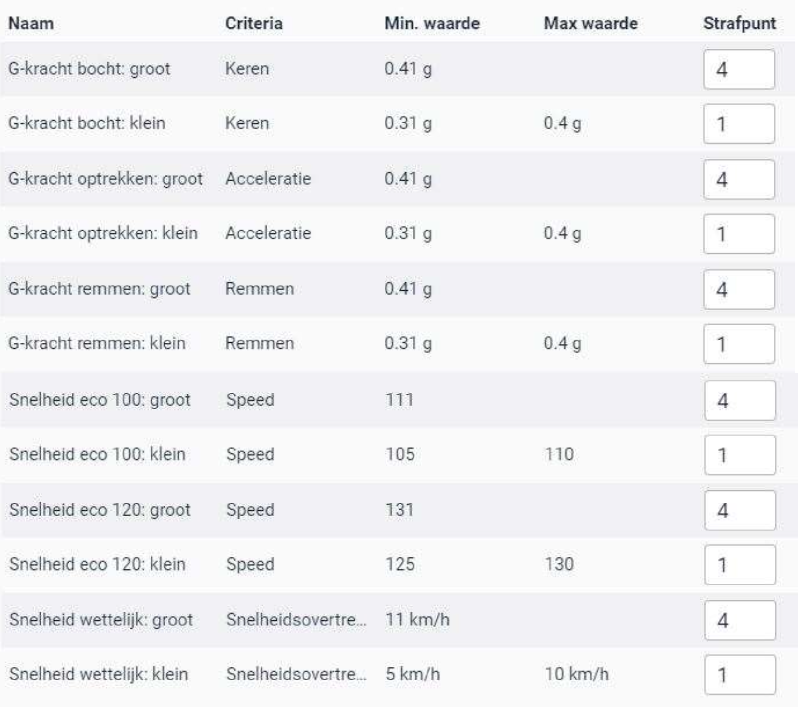

Werken met voorschot en borg
Als je wilt werken met een voorschot en/of borg dan zijn dit voorbeelden van afspraken die je kan opnemen in de deelovereenkomst.
- Voorafgaand aan een rit betaalt de berijder aan eigenaar een voorschot voor de ritkosten en een borg voor risico’s zoals schade en boetes. Bijvoorbeeld een voorschot van 5 euro per uur of 50 euro per dag en een borg van 200 euro.

- na afloop van de leenperiode berekent de eigenaar het totale bedrag dat de berijder verschuldigd is. Dit wordt verrekend met het reeds betaalde voorschot en borg. Het bedrag wordt zo spoedig mogelijk of in ieder geval binnen x dagen na afloop van de periode verrekend.

4 Hoe delen we de autosleutel?
Er zijn verschillende afspraken te maken over sleuteloverdracht en ritadministratie. We geven hier een aantal voorbeelden. De voorbeelden zijn afhankelijk van de mate van automatisering.

4A Reservesleutel
Deel je een auto met 2 personen dan kan je eenvoudig de reserve sleutel aan de ander geven.

4B Sleutelkastje
Deel je met een grotere groep dan kan een sleutelkastje goed werken. Dan hoeft de eigenaar niet thuis te zijn voor de sleuteloverdracht.

4C Gebruik van autodeel software
Als Vereniging Deelauto bieden we ook een app die in samenwerking met TMF- https://themobilityfactory.coop/

Met deze app is het mogelijk om de auto te openen en te sluiten en de gereden kilometers worden automatisch geregistreerd.
Hiervoor moet er wel speciale apparatuur in de auto worden gemonteerd en is er een abonnement nodig.

De kosten voor het gebruik van deelsoftware met apparatuur zijn € 43,- ex BTW per auto per maand.
Hierbij komen nog de eenmalige kosten voor de apparatuur (ongeveer € 300,- ex BTW) en de installatie hiervan in de auto (ongeveer € 250,- ex BTW). Indien er interesse voor deze oplossing is dan kunnen wij de exacte kosten voor de auto opvragen.

5 Hoe administreer je de gereden ritten?
Er zijn verschillende afspraken te maken over de ritadministratie. We geven hier een aantal voorbeelden. De voorbeelden zijn afhankelijk van de mate van automatisering.

De basis afspraken
- De berijder houdt de kilometerstand en de tijd bij als hij de auto gebruikt.
- Als de lener dit niet doet, bepaalt de eigenaar redelijkerwijs de gereden kilometers en leentijd.

5A Foto kilometerstand
Een handige en betrouwbare manier is om een foto te maken van het dashbord met de kilometerstand aan het begin en einde van de rit en deze foto te delen met de eigenaar (via Signal of WhatsApp bijvoorbeeld). Als je werkt met gedeeld eigenaarschap kan je deze foto’s ook sturen naar de persoon die deze taak op zich heeft genomen.

5B Gebruik deel software
Als de gratis app van de vereniging gebruikt dan kan je de kilometerstand bij start rit en einde rit ingeven en kan de eigenaar dit later zelf downloaden in het ledenportaal.

Als je de speciale apparatuur hebt laten inbouwen en bijbehorende app gebruikt (zie ook hoofdstuk 4C), worden gereden kilometers en tijd automatisch geregistreerd.

6 Hoe reken je onderling af?
Je kan dit op verschillende manieren aanvliegen. Hieronder twee veel gebruikte manieren.

6A Tikkie per rit
Je kan met elkaar afspreken dat de eigenaar of degene met de taak om de financiën te regelen, per rit een tikkie stuurt. Dit kan goed werken als de frequentie van lenen niet zo hoog is en je handelt direct na de rit de vergoeding af. Dit zorgt ook voor een minimale administratie achteraf.

6B Reken af op basis maandoverzicht
Bij wat grotere groepen of groep met gedeeld eigenaarschap kan het ook goed werken om met een maandelijkse afrekening te werken.
Als je de deel software gebruikt kan je een export van de ritten naar excel maken en dan per persoon de ritkosten optellen.
Op basis hiervan kan bijvoorbeeld een tikkie worden gestuurd.

7 Welke afspraken leg je vast?
Wij raden aan om de afspraken die je maakt over het delen van de auto op papier te zetten. Dit noemen we een ‘deelovereenkomst’. Het is belangrijk dat iedereen die je auto leent deze goed leest, begrijpt en ermee akkoord gaat. Zo weet iedereen wat de afspraken zijn en worden onnodige misverstanden voorkomen. De onderwerpen in deze gids komen terug in de voorbeeld deelovereenkomst die op onze website staat, zie hiervoor onze hulpmiddelen pagina: https://deelauto.nl/hulpmiddelen/

7A Deelovereenkomst gebruiken

Netjes rijden
- Je rijdt veilig en netjes en houd je aan de wettelijke verkeersregels.
- Rustig optrekken, afremmen, door bochten en rotondes en over drempels.
Zie ook hoofdstuk 3C rijstijl monitoring als hulpmiddel hierbij.

Schoonhouden auto
Wat doet de eigenaar?
- Je zorgt dat de auto schoon en netjes is als je deze uitleent. Dat betekent niet dat de auto voor elke rit van binnen en buiten volledig moet worden gewassen en gezogen alsof deze in de showroom van een dealer staat. De auto moet wel redelijk schoon en opgeruimd zijn.

Wat doet de berijder?
- Je houdt de auto netjes schoon.
- Je laat geen rommel achter als je de auto terugbrengt.
- Het is de bedoeling dat de auto aan het einde van een gebruiksperiode door de berijder in nagenoeg dezelfde staat wordt teruggebracht als bij aanvang van het gebruik. Als je geen tijd meer hebt om de auto schoon te maken overleg je netjes met de eigenaar hoe hiermee om te gaan.

Wat kan je ook doen
- Je kan afspreken dat iemand af en toe de auto schoonmaakt of naar de wasstraat brengt. Samen kan je de kosten hiervoor betalen.
- Iemand kan de auto zogenaamd adopteren en hem regelmatig schoonmaken, wel of niet tegen betaling.
- Je kan een abonnement nemen voor (on)beperkt wassen bij een autowasstraat en die iedereen kan gebruiken.

Voorbeelden van specifieke afspraken
- Je mag in de basis wel of geen (bepaalde) dieren vervoeren in de auto. Of je mag bepaalde dieren alleen in een speciaal transportmiddel vervoeren. Indien iemand in de deelgroep een allergie heeft voor bepaalde dieren kan dit natuurlijk erg belangrijk zijn. Verder scheelt het nogal of je een vissenkom wilt meenemen met een paar goudvissen erin of een grote hond die net gezwommen heeft. Van belang is natuurlijk dat de auto schoon blijft en niet sterk ruikt naar dieren.
- Je mag geen gevaarlijke stoffen of sterk ruikende spullen vervoeren in de auto. In de verzekeringsvoorwaarden staat hier ook vaak iets over.

Schades
- Schade-uitkeringen worden gebruikt voor reparaties, tenzij de auto total loss is.
- Eigen risico bij schade wordt betaald door de berijder tijdens de schade.
- Als de eigenaar schadevrije jaren en no-claim korting verliest door schade veroorzaakt door een berijder, dan worden de extra kosten hiervoor doorgerekend aan de berijder.
Tip: Als eigenaar en berijder lid zijn van de Vereniging Deelauto en de auto is verzekerd bij Centraal Beheer dan verliest een eigenaar geen schadevrije jaren en no-claim korting. Dit geldt ook bij de Ohra deelverzekering per dag.

Voordelen van een Allrisk Verzekering bij een deelauto
- Complete Dekking: Het biedt dekking voor alle mogelijke schades, ongeacht wie van de gebruikers de schade veroorzaakt. Dit is bijzonder nuttig als de auto vaak door verschillende mensen wordt gebruikt, waaronder mensen met minder rijervaring of een minder goede schadevrije jaren opbouw.
- Gemoedsrust: Alle gebruikers, inclusief jijzelf, hebben de zekerheid dat schade aan de auto gedekt is.
- De kans dat een eigenaar met niet gedekte schade blijft zitten is het kleinst.

Boetes
- Alle boetes die tijdens de leenperiode worden opgelegd, moeten door de berijder betaald worden.
- Boetes die gaan over technische problemen met de auto hoeven niet door de berijder betaald te worden. Maar als je als berijder ziet dat bijvoorbeeld een achterlicht stuk is en je toch de auto meeneemt en dan hiervoor een boete krijgt, is de berijder wel verantwoordelijk.
- Sommige boetes moet de berijder direct betalen op de plek waar de boete wordt opgelegd. Andere boetes worden later automatisch naar eigenaar gestuurd. De eigenaar informeert de berijder hierover en geeft een kopie van de boete aan de berijder.
- De eigenaar betaalt de boetes op tijd aan de instantie die de boete heeft opgelegd. Daarna vraagt de eigenaar aan de berijder om dit bedrag meteen aan de eigenaar terug te betalen.
- Ben je het niet eens met de boete? Vraag dan aan de eigenaar of die bezwaar wil maken. Als hij dat wil, dan moet jij zorgen voor de brief. Ook als je het niet eens bent, moet je eerst het geld van de boete betalen. Als je gelijk krijgt, dan betaalt de eigenaar de boete weer terug.
- Als de auto wordt weggesleept, in beslag wordt genomen of verloren gaat door iets dat de berijder heeft gedaan of niet gedaan, moet de berijder alle schade aan de eigenaar vergoeden.
Een uitzondering is als de auto wordt ingenomen omdat hij niet voldoet aan de wettelijke regels over de technische staat van de auto. Maar als de berijder wist of kon weten dat de auto niet voldeed aan deze regels, dan is de berijder alsnog verantwoordelijk.

Afspraken over reserveren en gebruik
Voorbeeld - bij geen gebruik van een app van de Vereniging

- Reserveren: maak contact met de eigenaar en vraag of je de auto kan gebruiken; spreek zo mogelijk direct een overdrachtsmoment af voor de sleutel.
- Sleuteloverdracht:
  - de sleutel wordt afgehaald bij de eigenaar van de auto;
  - de sleutel is beschikbaar via een sleutelkastje;
  - delers in de groep hebben ieder een eigen sleutel.
- Ritadministratie: De lener maakt een foto van de kilometerstand bij begin en einde van de rit. Maak ook foto’s van zichtbare schades of andere bijzonderheden die je bij aanvang van de rit ziet. Deel alle foto’s met de eigenaar via een berichtenapp of e-mail.
- Afrekenen: De eigenaar stuurt een specificatie van de ritkosten en een tikkie/betaalverzoek met de kosten.

Voorbeeld - bij gebruik van gratis app van de Vereniging Deelauto

- Reserveren: reserveer de auto in het systeem. Let op: de eigenaar krijgt hier geen bericht van dus neem daarnaast ook contact op met de eigenaar om de aanvraag te bespreken (of neem eerst contact op en reserveer daarna pas bij goedkeuring).
- Sleuteloverdracht:
  - de sleutel wordt afgehaald bij de eigenaar van de auto;
  - de sleutel is beschikbaar via een sleutelkastje;
  - delers in de groep hebben ieder een eigen sleutel.
- Ritregistratie: registreer je rit in het systeem: de km-stand bij begin en einde. Registreer je gereden kilometers en de gebruikte tijd in de app.
- Afrekenen: de eigenaar van de auto kan de ritten die gemaakt zijn zien in het systeem en zelf kiezen wanneer hij vraagt om de betaling. Bij het ingeven van de auto van de eigenaar zijn de kosten per km / per uur ingegeven. Het systeem rekent de totale kosten voor een rit uit.

Voorbeeld - bij gebruik van app met openen en sluiten van de auto
- Reserveren: reserveer de auto in de app; er zijn dan twee opties:
  - bericht van reservering gaat direct door naar de eigenaar van de auto die dan kan aangeven of de reservering wel of niet wordt goedgekeurd.
  - de eigenaar heeft aangegeven dat de auto op bepaalde momenten niet, beschikbaar is. Maar reserveringen op beschikbare tijden worden direct goedgekeurd.
- Als de reservering start, loop je naar de auto en open de auto met de app.
- Ritregistratie: op basis van openen en sluiten van de auto worden het aantal kilometers en de tijd automatisch geregistreerd.
- Afrekenen: de eigenaar van de auto kan de ritten die gemaakt zijn zien in het systeem en zelf kiezen wanneer hij vraagt om de betaling. Bij het ingeven van de auto van de eigenaar zijn de kosten per km / per uur ingegeven. Het systeem rekent de totale kosten voor een rit uit.

Voordelen lidmaatschap Vereniging Deelauto
- Toegang tot speciale autoverzekering voor leden bij Centraal Beheer
- Collectiviteitskorting bij alle verzekeringen van Centraal Beheer
- Parkeervergunning in meerdere zones mogelijk in een aantal gemeentes.
- Gebruik van gratis app voor reserveren en ritadministratie of tegen bijbetaling een app en systeem waarmee je de auto via de app kan openen en sluiten.
- Belangenbehartiging voor leden en onze vorm van autodelen.
- Veel praktische kennis en informatie.
- Hulp bij opzetten van je deelgroep.
- Deze gids, voorbeelden van deelovereenkomsten en wervingsmateriaal.
- Onderdeel van een leuk netwerk van autodelers.

Meerdere parkeervergunningen op 1 auto
Als je jouw auto met vrienden of familie deelt, hoeft dit natuurlijk niet te betekenen dat jullie bij elkaar in de straat wonen. Om toch de auto voor je deur te kunnen parkeren, kan het nodig zijn om meerdere parkeervergunningen aan te vragen(voor dezelfde auto) zodat je in meerdere zones kunt parkeren. Om aan te tonen dat het een deelauto betreft, moeten de leden een verklaring van lidmaatschap bij de Vereniging kunnen overleggen aan de Gemeente.

Afspraken per gemeente
Vooralsnog is het in ongeveer 12 gemeenten mogelijk om een extra parkeervergunning aan te vragen. Op de website meer info: https://deelauto.nl/parkeervergunning/

Afsluiting
Zoals je merkt is er best nog veel om rekening mee te houden als je onderling privé auto’s wil delen. In deze gids hebben we al veel informatie verzameld.
Maar we blijven altijd samen leren. Dus heb je na het lezen nog vragen? Op onze website www.deelauto.nl vind je meer informatie. Of neem contact op met onze servicedesk. https://deelauto.nl/contact/
Veel plezier en succes met het opstarten van jouw manier van autodelen!
Team Vereniging Deelauto

